暨南大学本科实验报告专用纸
课程名称 高级语言程序设计实验 成绩评定
实验项目名称 指导教师 张鑫源
实验项目编号 实验项目类型 实验地点
学生姓名 陈星池 学号 2019051102
学院 智能科学与工程学院 系 专业 信息安全
实验时间 年 月 日 午～ 月 日 午 温度 ℃湿度
- 实验目的
- 实验内容和要求
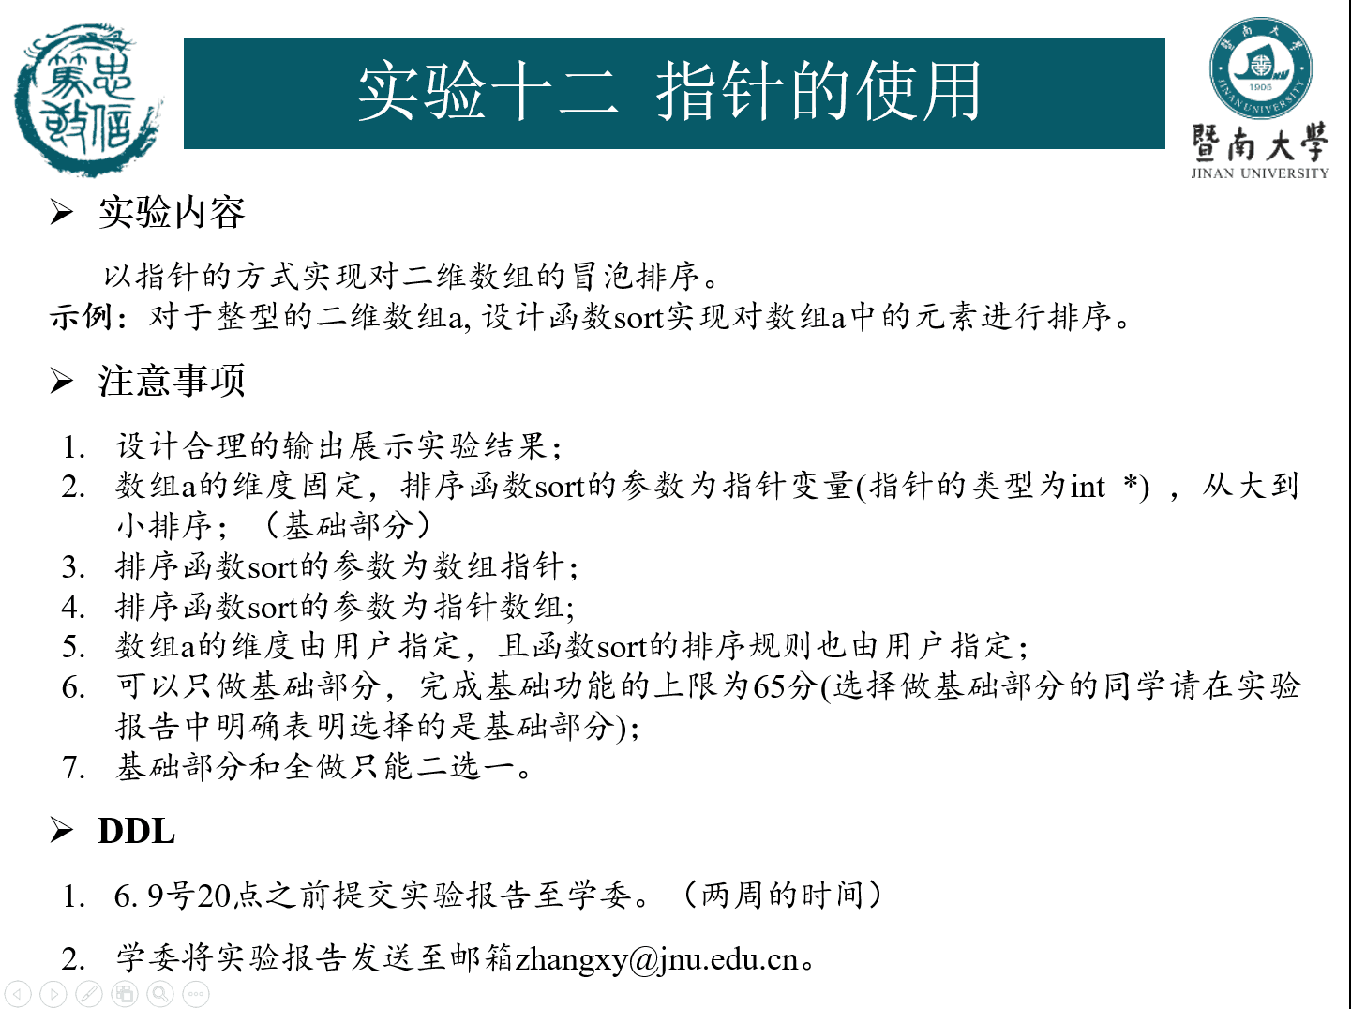
- 主要仪器设备
仪器：计算机
实验环境：visual studio 2019

sort的参数为指针变量：
- 源程序
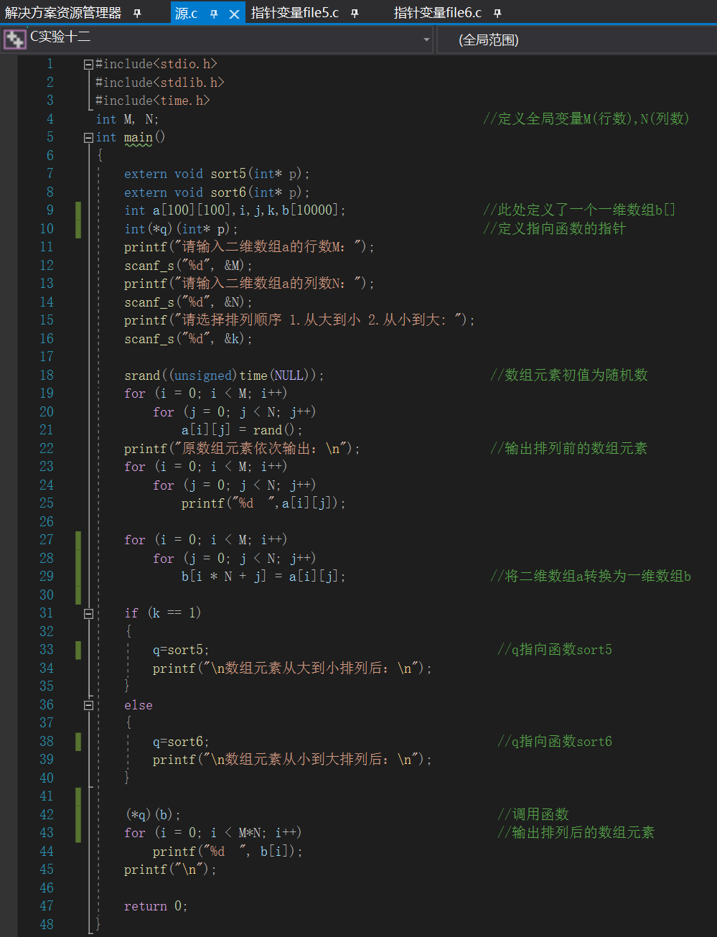
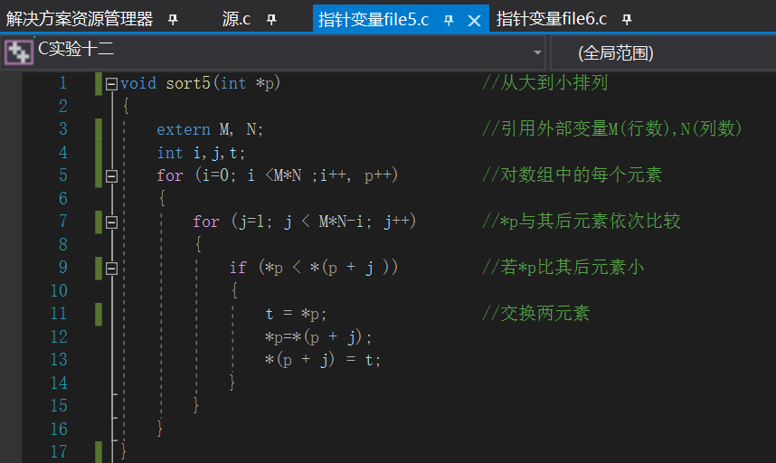
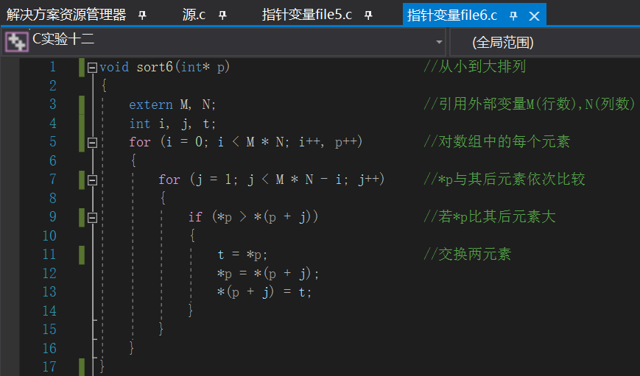
- 实验步骤与调试
步骤1：最初未把二维数组转换为一维数组，调用函数时实参用a[0]时只有第一行元素 进行排序，实参用a时，数组元素顺序未发生改变，后转换为一维数组
步骤2：最初在冒泡排序for循环条件中for (i=0; i <M*N-1 ;i++, p++) 和
for (j=1; j < M*N-1-i; j++)使得最后一个元素不发生改变，后改为
for (i=0; i <M*N ;i++, p++)和for (j=1; j < M*N-i; j++)
步骤3：在选择排列方式时，最初判断if(k==1)和else if(k==2)时，发生使用了可能未初始化的本地指针变量“q”错误，后改为if(k==1)和else
- 实验结果与分析
从大到小排列：
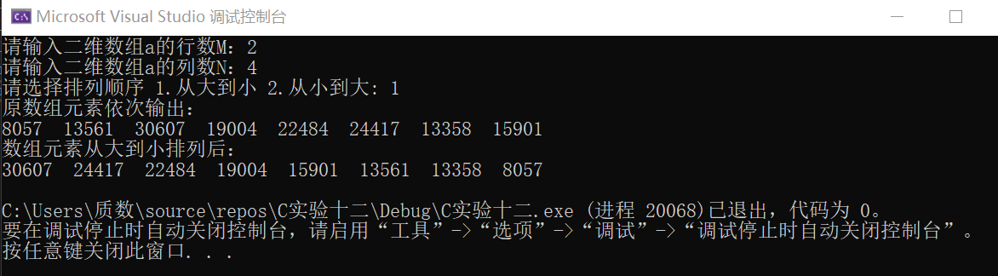

从小到大排列:
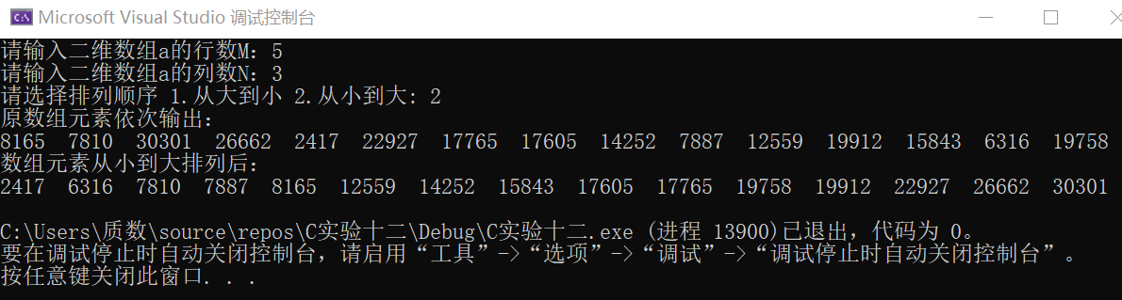
sort的参数为数组指针：
- 源程序
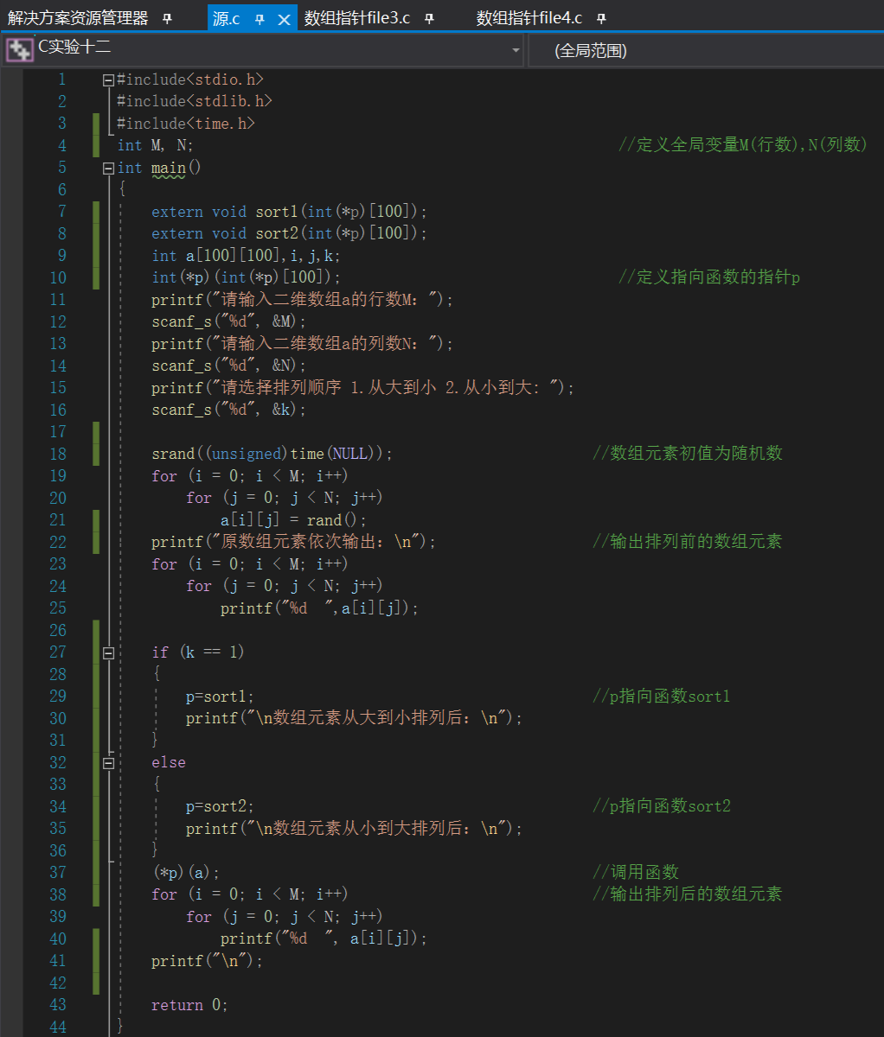
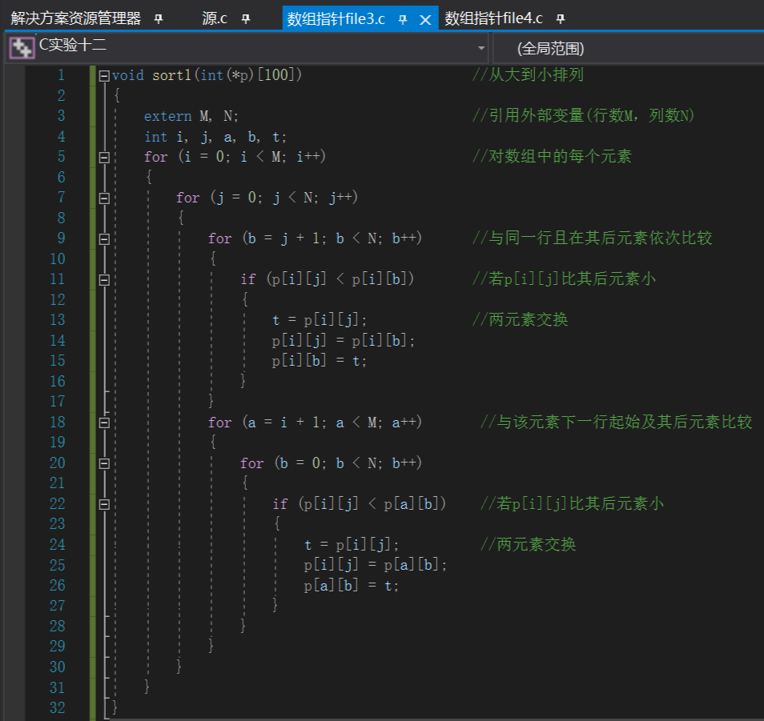
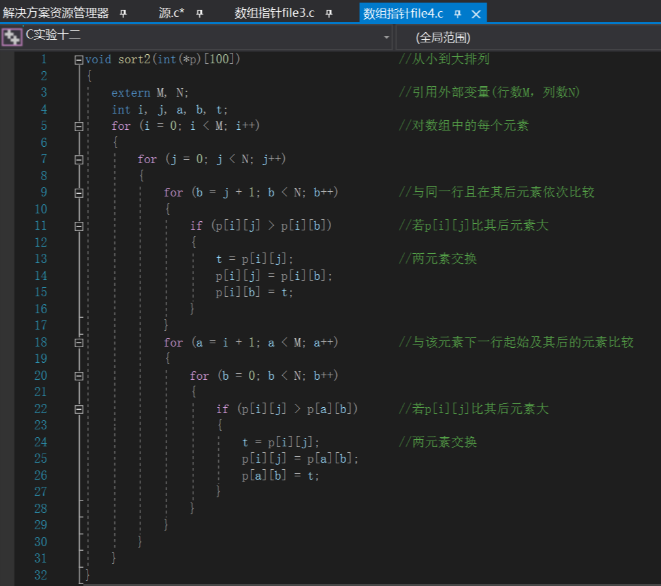
- 实验步骤与调试
步骤1： 最初采用*p和*(p+1)比较，发生访问错误，后改为p[i][j]
步骤2：在sort函数中，p[i][j]只与p[i][j+1]，使结果总是部分元素排列正确，后改为先与同行元素比较，再与其余元素比较

- 实验结果与分析
从大到小排列：
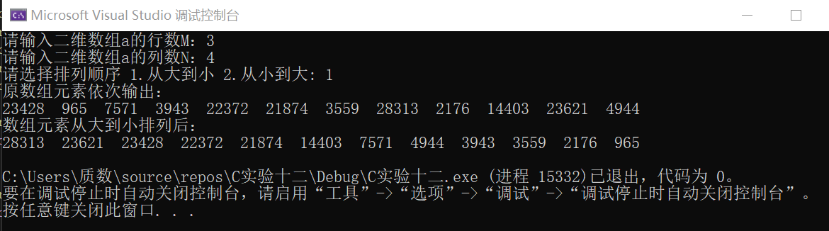

从小到大排列:
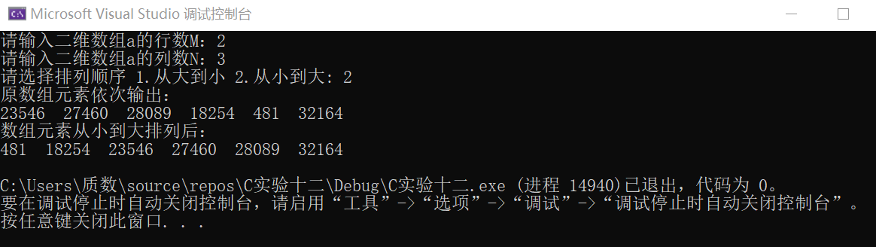

sort的参数为指针数组：
- 源程序
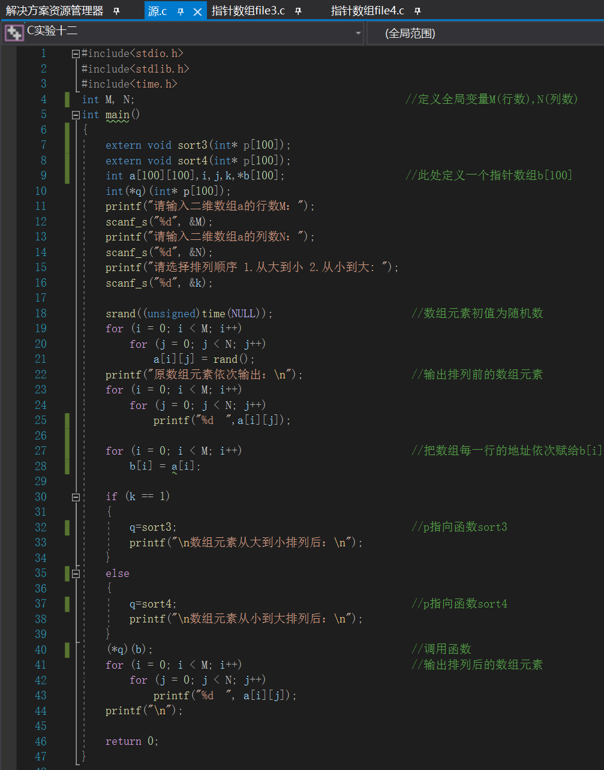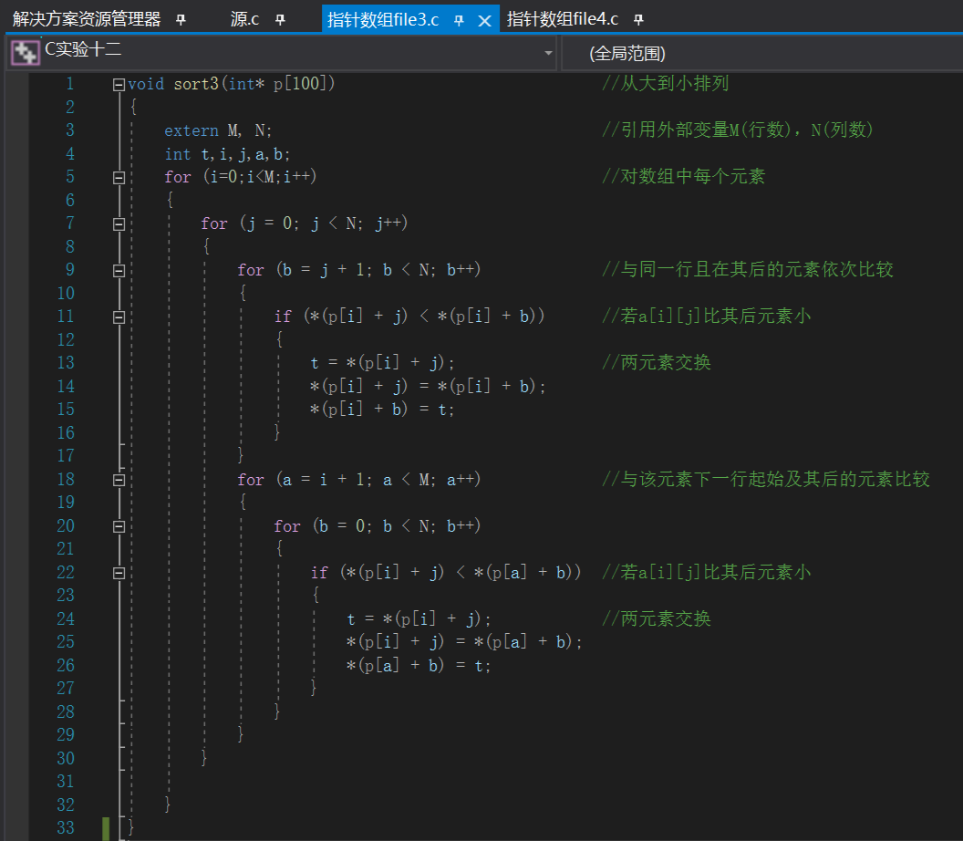
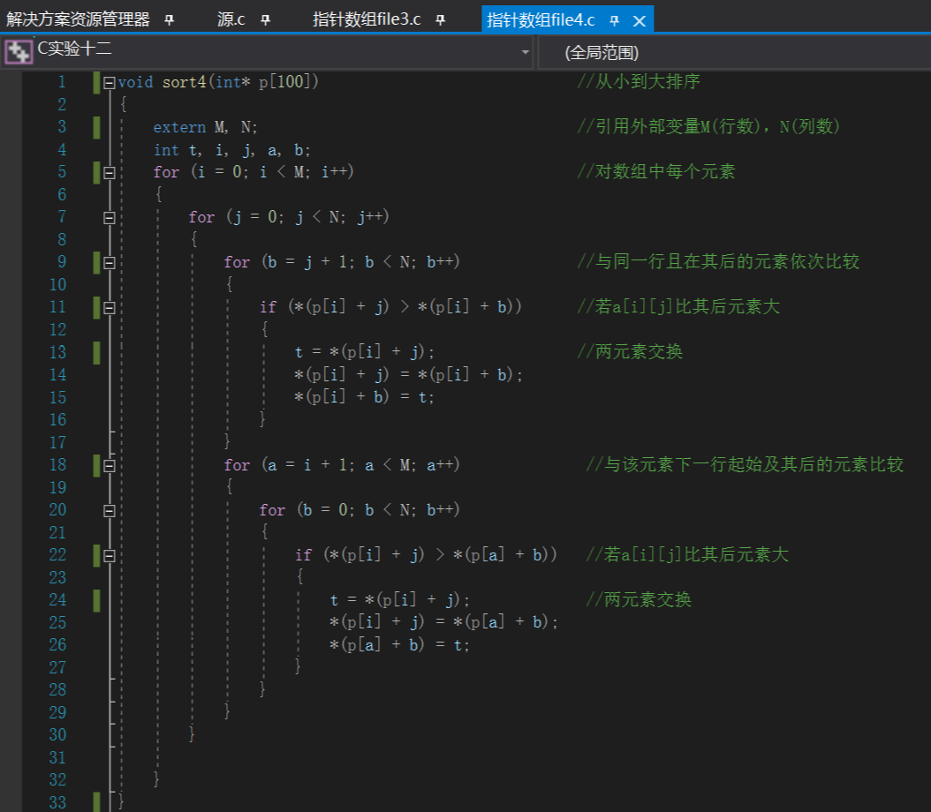
- 实验步骤与调试
步骤1：最初在sort函数中直接用二维数组名称a作实参，发生访问错误，后改为a[0]，仍发生访问冲突，后增加指针数组b，并增加以下代码
for(i=0;i<M;i++)
b[i]=a[i]；
后输出结果正确

- 实验结果与分析
从大到小排列：
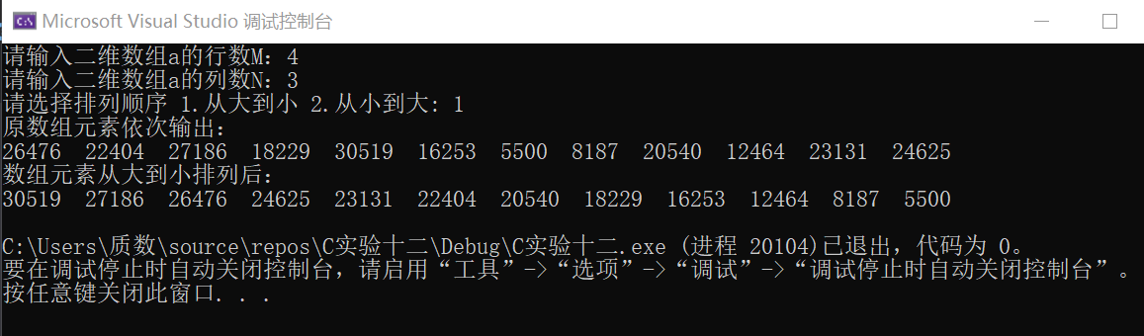

从小到大排列:
